Det gode indeklima og tabene ved det dårlige
RUBRIK
I det gode indeklima føler man sig frisk og fokuseret. I det dårlige indeklima tages fokus fra opgaver og livets kvalitet sænkes.
Underrubrik/ manchet

Af Professor Lars Gunnarsen, Statens Byggeforskningsinstitut, AAU, Danvak
Byline - afsender

Sammenfatning
Den helt afgørende begrundelse for byggeaktiviteterne er behovet for et bedre indeklima. Indeklimaet repræsenterer en kæmpestor værdi for menneskeheden. Evnen til at skabe et indeklima tilpasset menneskers behov er afgørende.

Det gode indeklima
I det gode indeklima føler man sig frisk og fokuseret. Man får relevante indtryk. Lyd og lys fremhæver det vigtige. Der er ingen generende lugte og temperaturen er passende. Prisen for det gode indeklima er alene relateret til bygningers opførelse og drift.
Brødtekst max. 7000 anslag inkl. mellemrum
Lav evt. en faktaboks

Påvirkningerne
Indeklimaet har stor betydning fordi mennesker opholder sig i det op mod 90 % af deres meget lange levetid.

Mennesker har som varmblodede dyr uden meget pels behov for særlige temperaturforhold i deres omgivelser. Unødige sansepåvirkninger fra lugtesansen, hørelsen og synet kan virke trættende og tage fokus fra nødvendige gøremål. Endelig har mennesket brug for god luftkvalitet for ikke at slide unødigt på luftveje, kredsløb og immunforsvar.

Temperatur - Luftens temperatur, indvendige overfladers temperaturer, træk
Mennesker har markante og vedvarende gener fra temperaturer, der ikke er komfortable. Ved både ubehageligt varme og kolde omgivelser vil aktive processer som øget blodgennemstrømning nær huden og svedproduktion samt opretholdelse af gåsehud og rystelser kræve en kropslig indsats, der giver markant ubehag.

Luftkvalitet - Oplevet luftkvalitet, partikler og kemiske forbindelser, fugt, allergener, vira og bakterier
Luftkvaliteten indendørs påvirkes af en lang række faktorer, hvor kilder indendørs har afgørende betydning for luftens indhold af kemikalier, og både indefra og udefra kommende partikelforurening ofte har stor betydning.

Lugtgener er udbredte. I kontorer skal indeluftens kvalitet normalt opleves acceptabelt umiddelbart efter indtræden. Dette krav vil ofte være det mest afgørende for fastsættelse af ventilationsbehovet.

Fugtrelaterede forhold som vækst af skimmelsvampe og opformering af husstøvmider kan have stor betydning for folk, der er sensibiliserede for de allergener, som disse biologiske processer producerer.

Ventilationens primære formål er at fjerne og fortynde forurenende stoffer for at skabe gode betingelser for mennesker i indendørs miljøer, i forhold til deres helbred, komfort og mentale præstation. Ventilation bruges i nogle tilfælde også til at styre luftfugtigheden (ved at tilføje eller fjerne fugt) og termisk miljø (ved opvarmning eller afkøling). Ventilation har derfor stor betydning for folkesundheden.

Lyd - Lydstyrke, frekvens, efterklang, taleforståelse
Støjeksponering medfører sundhedsmæssige effekter og gener, enten direkte eller indirekte gennem stress og søvnforstyrrelser.

Lys - Lysintensitet, flimmer, blænding, farvesammensætning, udsyn
Der er stor opmærksomhed på lysets betydning for menneskets velbefindende og helbred. Både dagslys og elektrisk belysning kan bidrage til velbefindende og helbred.

Ioniserende og ikke ioniserende stråling
Den ioniserende stråling er særlig skadelig. Ioniserende stråling omfatter røntgenstråling og stråling fra radioaktive kilder. Ikke-ioniserende stråling omfatter elektromagnetisk stråling i spektret fra ultraviolet lys (UV) til radiobølger og lavfrekvente bølger. Det dominerende indeklimaproblem indenfor stråling er radon. Radon er en naturlig, men kræftfremkaldende radioaktiv gasart, der dannes i undergrunden.

Tabene
I det dårlige indeklima tages fokus fra opgaver og livet i bygningerne hæmmes. Prisen for det dårlige indeklima betales blandt andet i form af dårlig trivsel, langsommere arbejdsudførelse og flere sygdomme. Det kan måles som lavere karakterer i skolen, lav produktivitet på kontoret, mere hovedpine og sygefravær samt højere forekomst af alvorlige sygdomme.

I et forsøg på at vise tabene ved et det dårlige indeklima har en europæisk ekspertgruppe anslået omfanget af sunde leveår, der tabes med baggrund i forurening af indeluften. Samlet set regner man med at der årligt tabes 2 millioner sygdomsjusterede leveår på grund af eksponeringer i indeklimaet. I vurderingen indgår i EU’s 26 medlemslande med valid statistik om indeklima og befolkning – her indgår Malta ikke. 2 millioner leveår svarer til 3 % af de samlede tab til alle former for sygdomme.

Byrden af sygdommene eller BoD (Burden of Disease) er målt i Sygdomsjusterede tabte leveår eller DALY (Disability Adjusted Life Years) der er summen af tabte leveår og årene der leves med alvorlige sygdomsskader.

Ekspertgruppen anslog at ca. 22.000 sygdomsjusterede leveår tabes hvert år i Danmark med baggrund i forurening af indeluften. Det er derfor oplagt, at sygdomme og dødsfald forårsaget af dårlig luftkvalitet alene har et betydeligt omfang, der berettiger en betydelig opmærksomhed og investeringslyst vedrørende forbedringer af dårlig indeklimakvalitet.

Figur 1 og 2 viser omfanget af sygdomme, der kan henføres til indeklimaet, opdelt på henholdsvis sygdomme og eksponeringsforhold.

Sygdommene i Figur 1 omfatter hjerte-kar sygdomme, astma og allergi, lungekræft, infektioner og symptomer i øvre og nedre luftveje, akut forgiftning og Kronisk Obstruktiv Lungesygdom (KOL). Det er her værd at bemærke at hjerte-kar sygdommene er meget dominerende med 60 % af tabene, og at de luftvejsrelaterede tab (astma og allergi, lungekræft infektioner og symptomer i øvre og nedre luftveje og KOL) samlet udgør 35 % af tabene.

Eksponeringsforholdene i Figur 2 omfatter partikler fra forbrændings processer, fugt i bygninger, bio aerosoler (pollen mm), radon, kulilte og flygtige organiske forbindelser. Her er det markant at partikel forureningen er ansvarlig for 2/3 af tabene.

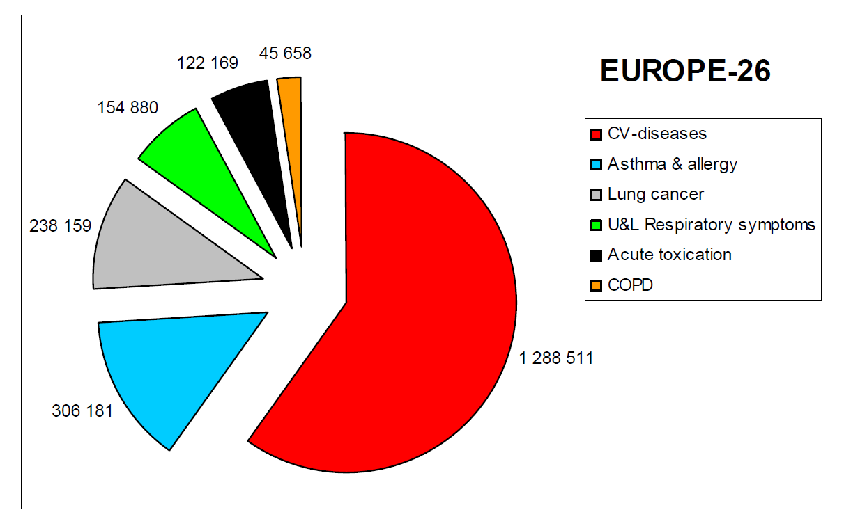
Figur 1. Sygdomsbyrden der kan henføres til indeklimaet opdelt på de vigtigste sundhedseffekter i 26 EU lande.

Figur 2. Sygdomsbyrden der kan henføres til indeklimaet opdelt på eksponeringsforhold i 26 EU lande.

Disse store indeklimarelaterede sygdomstab kan suppleres med mere skjulte tab i relation til produktivitet, læring og sygefravær.

For skolebørn er påvirkningen særligt markant med forbedringer af indlæringen på 10-15 % ved en fordobling af ventilationsraten. For rutinepræget kontorarbejde er forbedringerne i opgaveløsningen ved fordobling af ventilationsraten i størrelsesordenen 1,5 %.

Sygefraværet påvirkes også i betydelig grad af ventilationsraten. Undersøgelser i kontorer tyder på, at sygefraværet falder med 1/3, hvis ventilationsraten fordobles.

En undersøgelse blandt vuggestue og børnehavebørn har vist, at for hver gang luftskiftes bliver forøget med 1 gang i timen, falder sygefraværet med 12 %. Man kan ikke måle produktivitet eller læring blandt de små børn. Men den store indflydelse på sygefravær har også en markant betydning, fordi børnenes sygefravær fører til fravær blandt deres forældre.

Det er dokumenteret, at indeklimaet er en af de miljøfaktorer, der har størst betydning for menneskers komfort, sundhed og produktivitet. De økonomiske konsekvenser af et ringe indeklima i Danmark medfører et væsentligt tab for samfundsøkonomien, når nedsat produktivitet, sygefravær og udgifter til sundhedsvæsen medtages.

Konklusion
Prisen for det dårlige indeklima er svær at bestemme, men den er næsten altid mange gange større end de direkte udgifter til det gode indeklima.
FAKTABOKS
3 % af sygdomsbyrden i EU kan henføres til indeklimaets kvalitet
Skolebørns indlæring kan forbedres markant ved forbedret ventilation.
Opgaveløsningen ved rutinepræget kontorarbejde kan forbedres noget ved øget ventilation.
Sygefraværet blandt både børn og voksne kan reduceres med 10-30% ved forbedret indeklima.

Medsend 1-2 trykegnede/højopløselige billeder -
Farverum: cmyk,
Opløsning: 300 dpi.
Format: jpeg, eps, ps, ai
Referencer

B. Kolarik, Z.J. Andersen, T Ibfelt, E.H. Engelund, E. Møller, and E.V. Bräuner: Ventilation in day care centers and sick leave among nursery children. Indoor Air. 2015. doi: 10.1111/ina.12202

M. Jantunen, O. Fernandes , P. Carrer, S. Kephalopoulos: Promoting actions for healthy indoor air (IAIAQ).(2011) European Commission Directorate General for Health and Consumers. Luxembourg.
http://ec.europa.eu/health/healthy_environments/docs/env_iaiaq.pdf

P. Wargocki and D.P. Wyon: Effects of HVAC on Student Performance, ASHRAE Journal, 2006 October, 22-28.

P. Wargocki, O. Seppanen, J. Andersson, A. Boestra, D. Clements-Croome, K. Fitzner, and S.O. Hanssen: Indoor climate and productivity in offices: How to integrate productivity in life cycle costs analysis of building services. Rehva, 2006.

M. J. Mendell, G. A. Heath: Do indoor pollutants and thermal conditions in schools influence student performance? A critical review of the literature. Indoor Air 2005; 15: 27–52.

